|  |
| --- |
| Łukasz Jóźwik, Bartłomiej Kiljanek, Adrian Malec, Adam Mołczan |

|  |
| --- |
| Portal branżowy |
| GsmNews |
| Dokumentacja projektu |

Spis treści

Wstęp 2

Cel prac 2

Zakres prac 2

Skład zespołu i zakres odpowiedzialności 2

Teoria 2

Projekt 3

Wymagania i założenia funkcjonalne 3

Projekt ogólny systemu 4

Diagramy aktywności 4

Diagram przypadków użycia 6

Projekt Bazy Danych 6

Projekt GUI 7

Strona główna 7

Treść newsa 8

Edycja newsa 9

Implementacja 10

Wybór narzędzi i technologii 10

Konfiguracja środowiska deweloperskiego 10

Mapa klas 11

Kontrolery 12

Serwisy 13

Testy 14

Scenariusze testowe 14

Test rejestracji konta użytkownika 14

Test dodawania komentarza 15

Przykład użycia 16

Rejestracja 16

Dodawanie newsa 17

Podsumowanie 19

# Wstęp

## Cel prac

Celem pracy jest stworzenie aplikacji webowej GsmNews, będącej źródłem najnowszych wiadomości z świata urządzeń mobilnych.

## Zakres prac

Zakres prac obejmuje: wstępną analizę założeń projektu, opracowanie odpowiedniej struktury danych, utworzenie architektury aplikacji, zaimplementowanie funkcjonalności, przetestowanie ich oraz, w końcowym etapie, wdrożenie na środowisko produkcyjne.

## Skład zespołu i zakres odpowiedzialności

* Łukasz Jóźwik – programowanie
* Bartłomiej Kiljanek – dokumentacja
* Adrian Malec – projekt bazy danych
* Adam Mołczan – team leader, programowanie

# Teoria

Rynek telefonów komórkowych dzięki intensywnemu rozwojowi techniki w ciągu ubiegłych 30 lat przeszedł swoistą zmianę. Zwłaszcza ostatnio, nabierając coraz więcej mocy obliczeniowej, telefony zaczęły przejmować coraz więcej funkcji komputerów osobistych – początkowo stając się organizerami pracy, następnie wraz z rozwojem Internetu – skrzynką mailową, a z intensywnym rozwojem technologii fotografii cyfrowej – aparatem fotograficznym. Dzięki wykorzystaniu potencjału Internetu oraz zdolnościom młodych informatyków oraz biznesmenów, które skutkowały pojawieniem się mnóstwa aplikacji użytkowych, telefony komórkowe stały się smartfonami – „centrami dowodzenia” mieszkańców szczególnie krajów wysokorozwiniętych. Ilość modeli telefonów komórkowych dostępnych na rynku jest przeogromna, co sprawia dość sporo trudności osobie chcącej takie urządzenie nabyć. Potencjalny klient staje tutaj przed szeregiem decyzji dotyczących specyfikacji technicznej telefonu – począwszy od kwestii pojemności baterii, poprzez przekątną ekranu, rozdzielczość aparatu cyfrowego, kończąc na kwestiach designu oraz materiałów z jakich ów telefon jest wykonany.

GsmNews pozwala na poznanie najświeższych wieści ze świata urządzeń mobilnych oraz branie udziału w rozmowach w komentarzach z innymi użytkownikami portalu, pod zamieszczonymi newsami. Dyskusje takie bywają bardzo cenne dla potencjalnych nabywców danego sprzętu, gdyż zgodnie z aktualną wiedzą w zakresie psychologii zachowań konsumenckich, ludzie mają większe zaufanie do usług lub produktów polecanych przez osoby, które już miały okazję korzystać z danej oferty.

# Projekt

## Wymagania i założenia funkcjonalne

1. Konto użytkownika
   1. Rejestracja konta
      1. Sprawdzanie zajętości loginu
      2. Sprawdzanie zajętości adresu e-mail
      3. Sprawdzanie poziomu skomplikowania hasła
   2. Logowanie się do portalu
      1. Sprawdzanie poprawności wprowadzonych danych
      2. Tworzenie cookies z informacjami o uprawnieniach użytkownika
   3. Wylogowywanie się z portalu
2. Newsy
   1. Przeglądanie listy newsów
   2. Przeglądanie treści konkretnego newsa
   3. Jako Admin:
      1. Dodawanie newsów
      2. Edycja newsów
      3. Usuwanie newsów
      4. Publikowanie i ukrywanie newsów
3. Komentarze
   1. Przeglądanie komentarzy pod newsami
   2. Dodawanie komentarzy
   3. Jako Admin:
      1. Usuwanie komentarzy

## Projekt ogólny systemu

### Diagramy aktywności

#### Rejestracja użytkownika

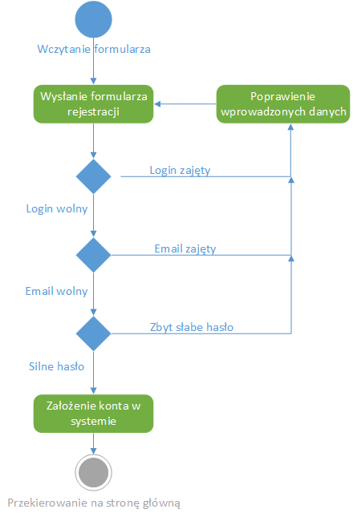

#### Dodawanie newsa

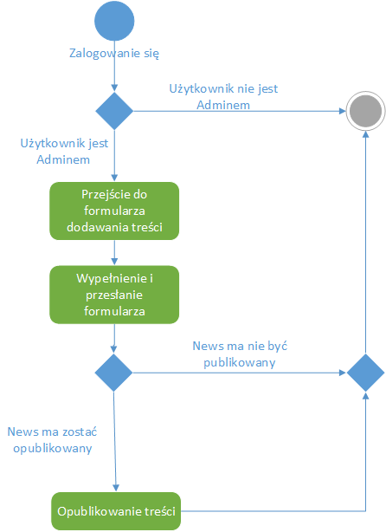

### Diagram przypadków użycia

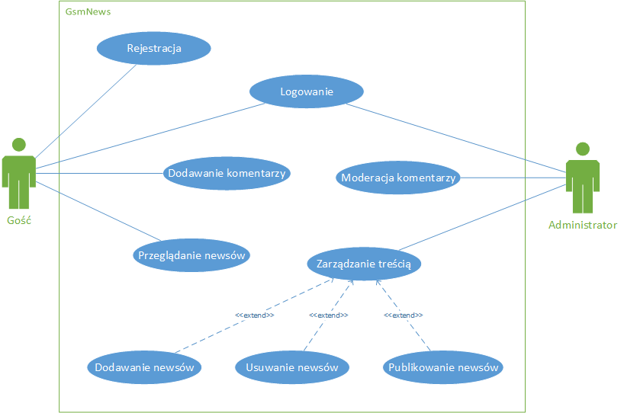

Projekt Bazy Danych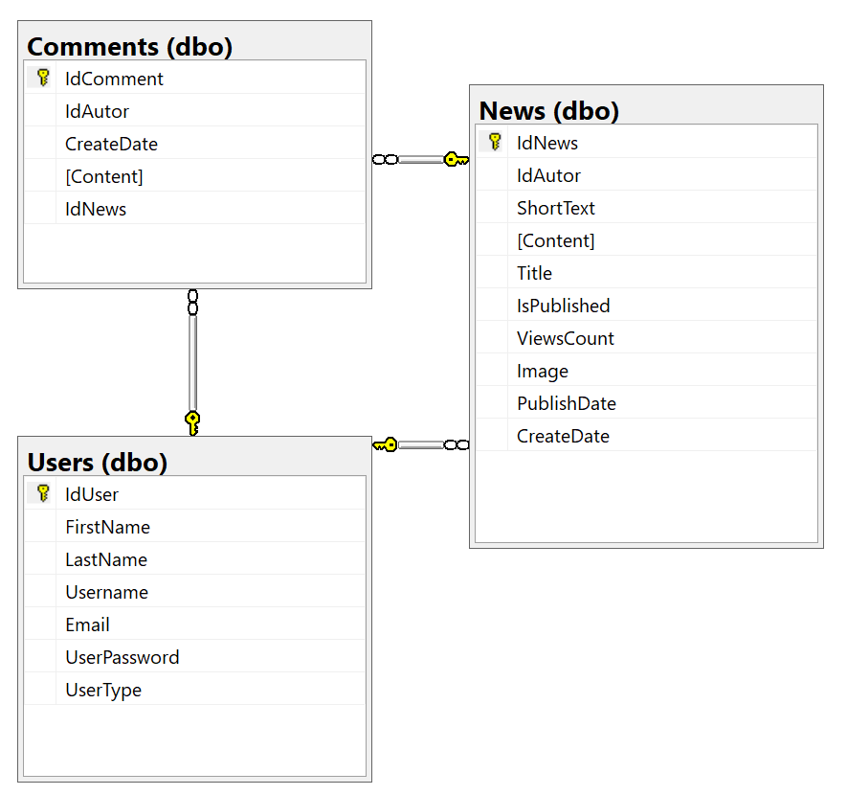

## Projekt GUI

### Strona główna

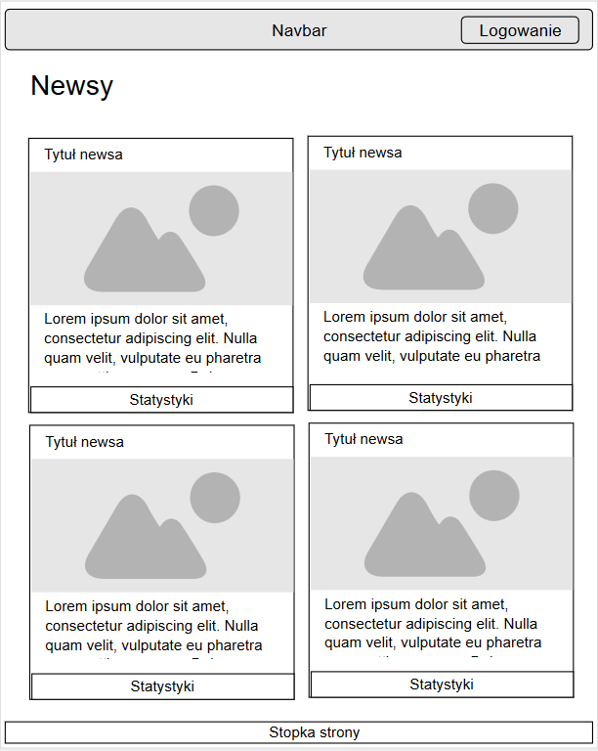

### Treść newsa

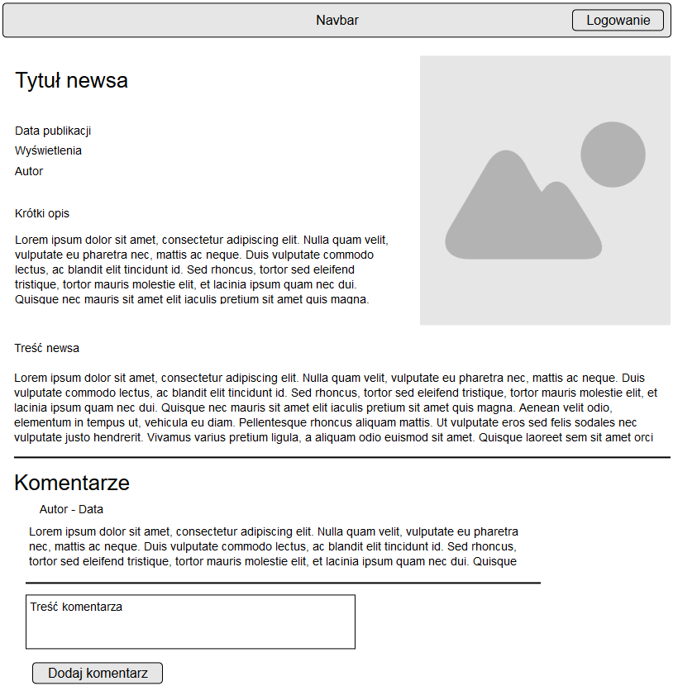

### Edycja newsa

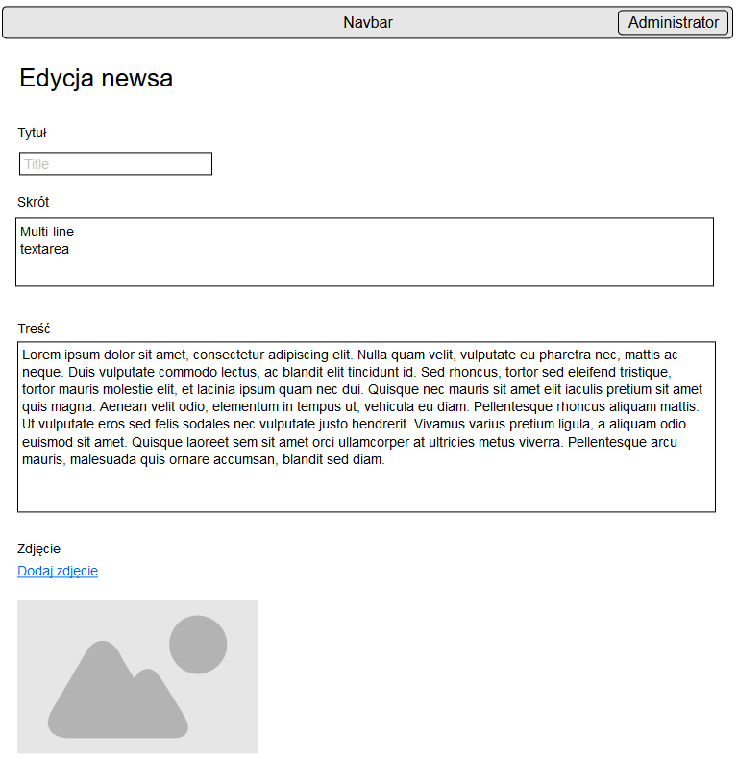

# Implementacja

## Wybór narzędzi i technologii

* **GIT** – jest to rozproszony system kontroli wersji, oferujący wsparcie dla rozgałęzionego procesu programowania.
* **Visual Studio**  - środowisko programistyczne firmy Microsoft.
* **.NET Core** – platforma programistyczna opracowana przez formę Microsoft o otwartym kodzie źródłowym
* **ASP.NET Core MVC** - Dostępny w formie open source framework, pozwalający na tworzenie aplikacji internetowych, wykorzystujący model MVC (Model – View – Controller).
* **Microsoft Azure** – platforma chmurowa firmy Microsoft umożliwiająca przetwarzanie oraz składowanie danych, zapewniająca ich wysokie bezpieczeństwo
* **Microsoft Azure Web App Service** – usługa ułatwiająca tworzenie, opracowywanie i wdrażanie aplikacji sieciowych oraz mobilnych
* **Microsoft Azure SQL Database** - system zarządzania relacyjną bazą danych dla platformy Microsoft Azure.
* **Bootstrap -** framework zawierający zestaw przydatnych narzędzi ułatwiających tworzenie interfejsu graficznego stron oraz aplikacji internetowych.
* **jQuery** - lekka biblioteka programistyczna dla języka JavaScript, ułatwiająca manipulację drzewem DOM.

## Konfiguracja środowiska deweloperskiego

Konfiguracja środowiska deweloperskiego obejmuje:

* instalację Microsoft Visual Studio 2017 wraz z pakietem narzędzi .NET Core
* instalację Microsoft SQL Server Management Studio 2016
* instalację GIT
* pobranie kodów źródłowych z repozytorium
* odtworzenie bazy danych z załączonego skryptu
* ustawienie w konfiguracji aplikacji ścieżki dostępu do lokalnej bazy danych

## Mapa klas

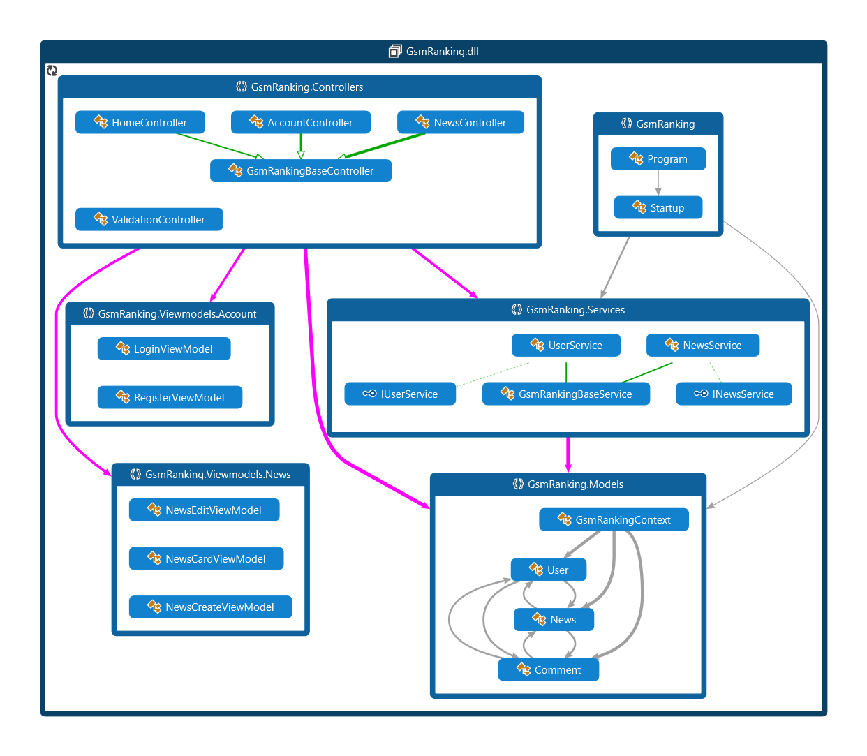

### Kontrolery

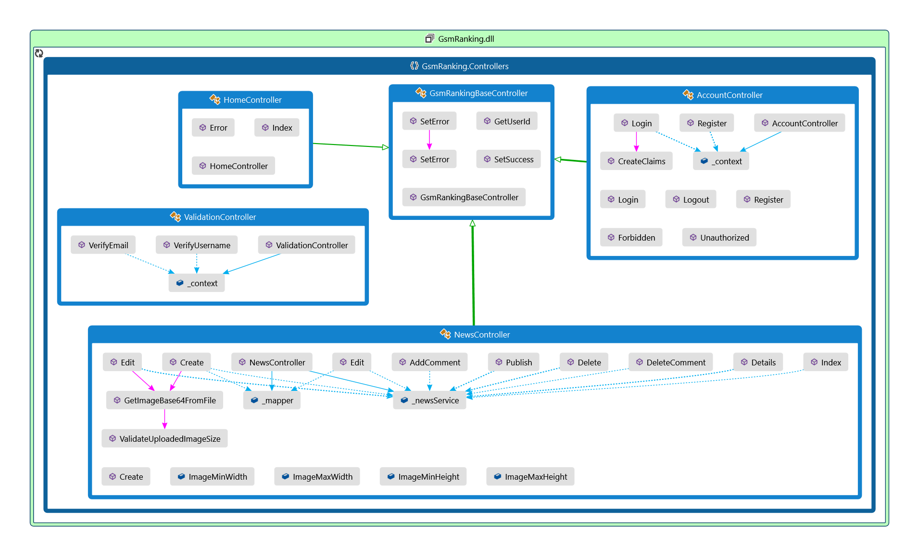

### Serwisy

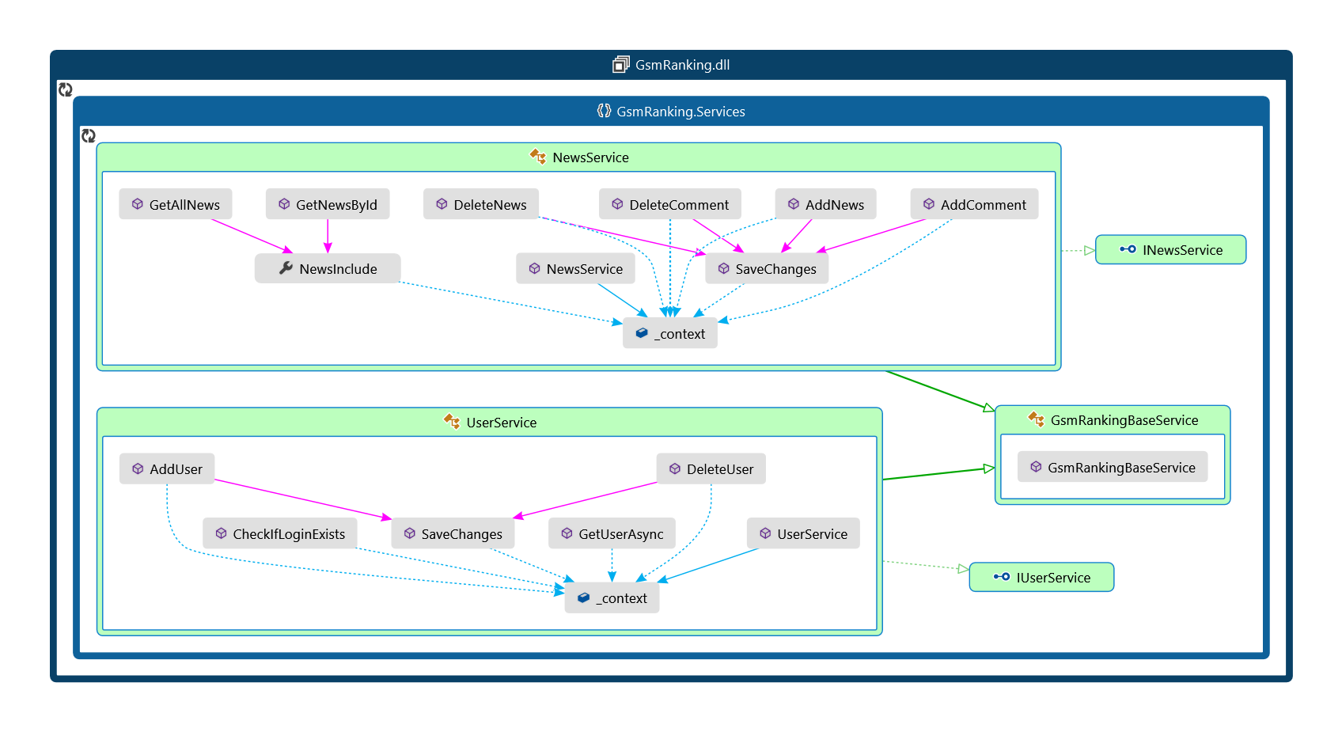

## Testy

### Scenariusze testowe

* Jako gość:
  + Rejestracja konta użytkownika
  + Logowanie użytkownika
  + Przeglądanie listy newsów
  + Wyświetlenie treści konkretnego newsa
* Jako zalogowany użytkownik
  + Dodawanie komentarza
* Jako administrator
  + Zarządzanie newsami
    - Dodawanie
    - Usuwanie
    - Edycja
    - Publikowanie
    - Ukrywanie
  + Usuwanie komentarzy

### Test rejestracji konta użytkownika

**Dane wejściowe**:

* login
* adres email
* hasło

**Warunki wstępne**:

* użytkownik nie jest zalogowany w portalu

**Kroki wykonania**:

1. Wejście na formularz rejestracji.
2. Podanie nieużywanego w systemie loginu.
3. Podanie nieużywanego w systemie adresu e-mail.
4. Podanie hasła spełniającego wymogi.
5. Wysłanie formularza na serwer.

**Oczekiwany rezultat**:

* Konto zostało utworzone w systemie.
* Pojawił się nowy rekord w bazie danych w tabeli *Users.*
* Użytkownik zostaje przekierowany na stronę główną.
* Użytkownikowi zostaje wyświetlony komunikat o założeniu konta.
* Użytkownik może zalogować się, korzystając z wprowadzonych wcześniej danych.

**Przypadki negatywne, dla których oczekiwanym rezultatem będzie wyświetlenie komunikatu błędu użytkownikowi**:

* Użytkownik podaje login lub email już używany w systemie.
* Użytkownik podaje hasło o zbyt niskim poziomie skomplikowania.
* Użytkownik nie wypełnia przynajmniej jednego z pól formularza.

### Test dodawania komentarza

**Dane wejściowe**:

* Treść komentarza.

**Warunki wstępne**:

* Użytkownik jest zalogowany w systemie.

**Kroki wykonania**:

1. Przejście na widok jednego z newsów.
2. Wstawienie treści komentarza w pole tekstowe.
3. Przesłanie komentarza na serwer.

**Oczekiwany rezultat**:

* Komentarz zostaje dodany pod odpowiednim newsem.
* Autor oraz data komentarza poprawnie się zapisują.
* Strona, na której aktualnie znajduje się użytkownik, odświeża się.
* Użytkownikowi wyświetla się komunikat o dodaniu komentarza.

**Przypadki negatywne, dla których oczekiwanym rezultatem będzie wyświetlenie komunikatu błędu użytkownikowi:**

* Użytkownik nie wprowadził treści komentarza.
* Użytkownik wprowadził zbyt długi komentarz.

# Przykład użycia

## Rejestracja

Wybieramy przycisk Rejestracja w prawym górnym rogu ekranu

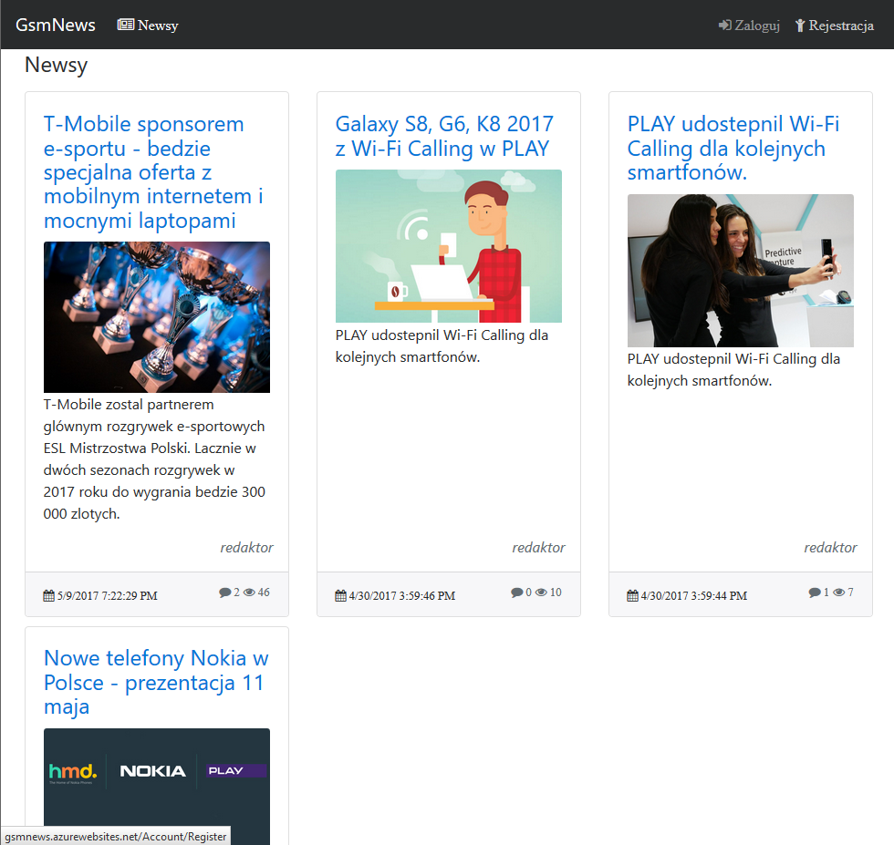

Uzupełniamy formularz i klikamy przycisk Załóż konto

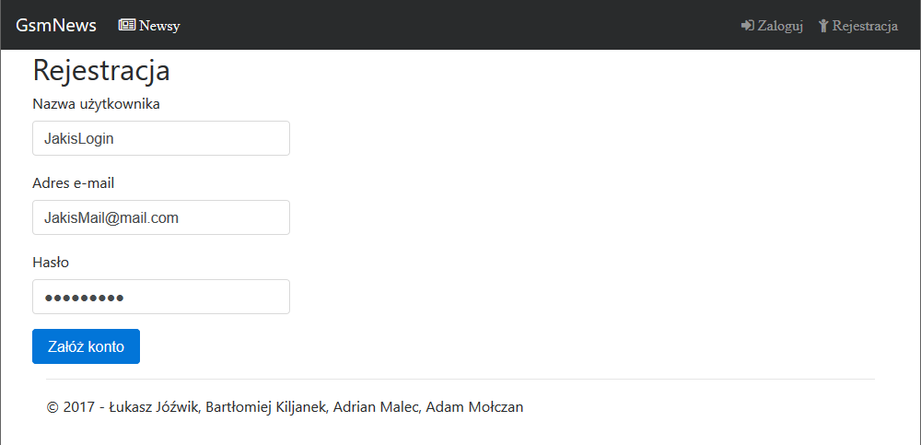

Zostajemy przekierowani na stronę główną i dostajemy komunikat o sukcesie.

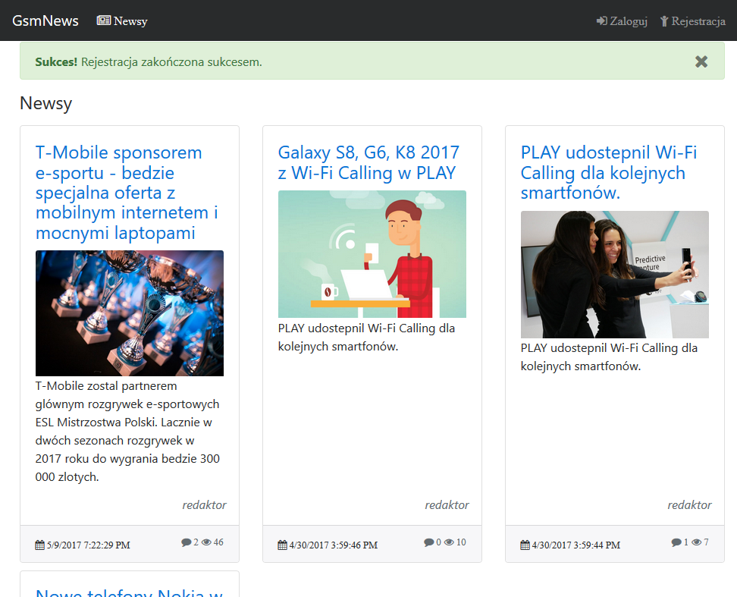

## Dodawanie newsa

Logujemy się jako Administrator i wchodzimy w panel zarządzania treścią.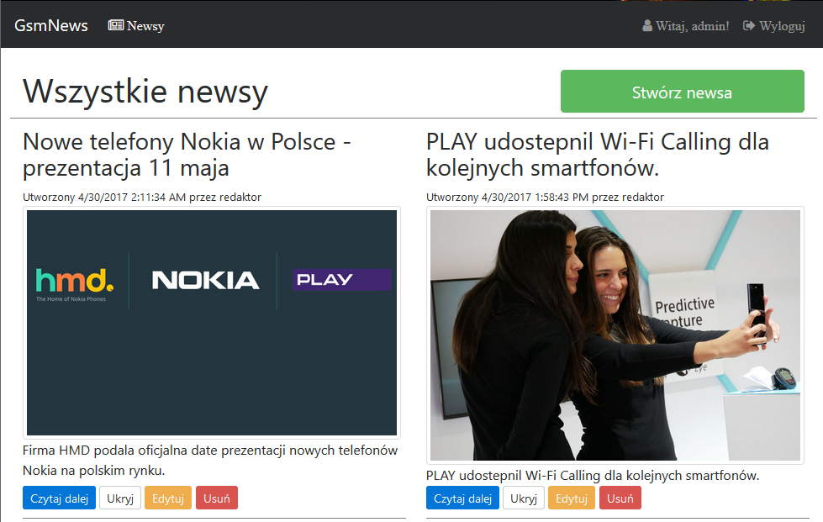

Wchodzimy w formularz Stwórz newsa, wypełniamy pola, wybieramy zdjęcie, klikamy Zapisz

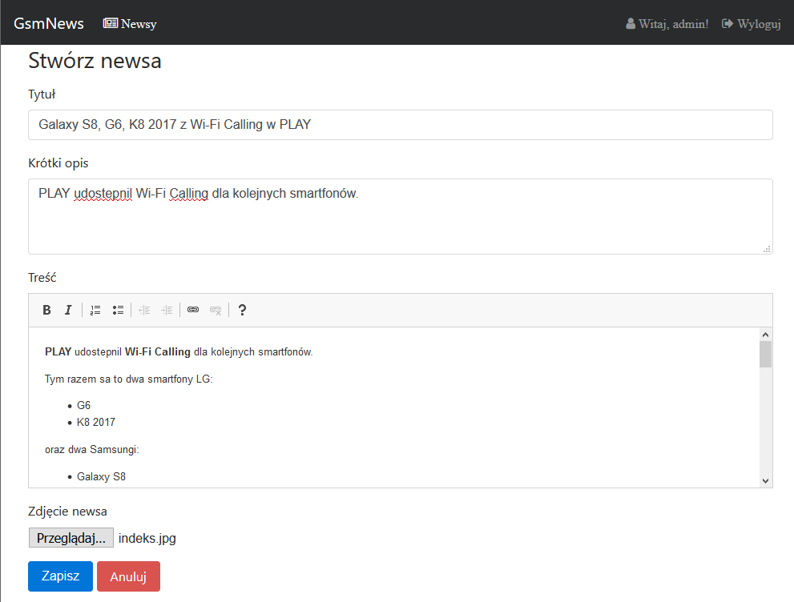Nowy news pojawia się w systemie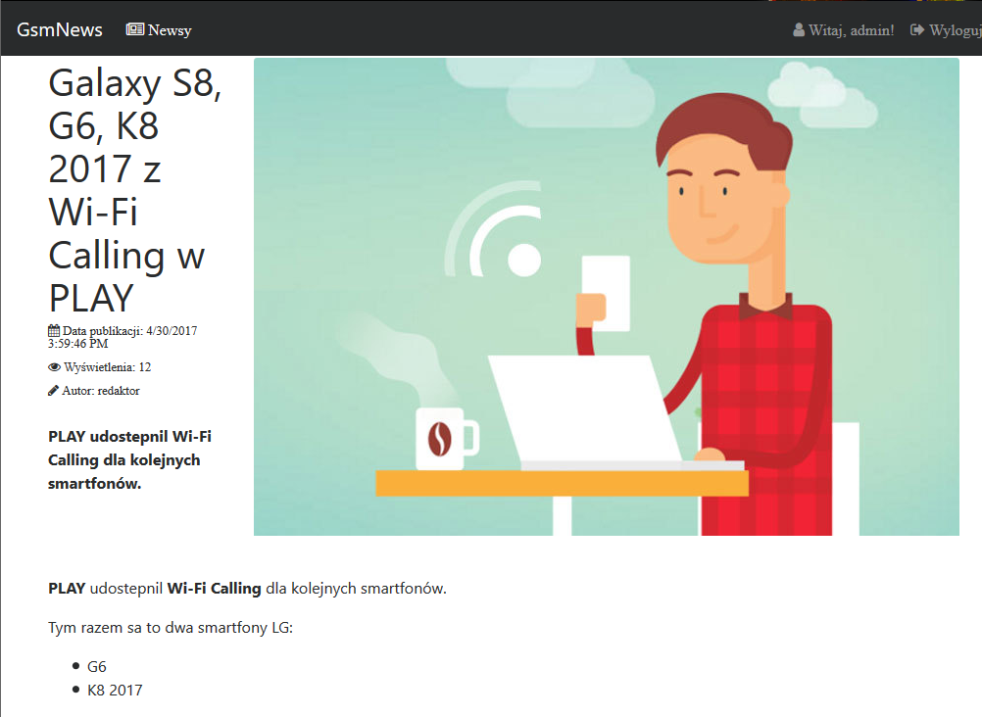

# Podsumowanie

Praca została wykonana w pełnym zakresie i zgodnie z założonym celem. Opracowany został portal o tematyce urządzeń mobilnych, szczególnie telefonów komórkowych, zwanych smartfonami. Portal internetowy ma na celu przedstawianie nowości ukazujących się na w świecie telefonów i bycie miejscem dyskusji na ich temat. Zainteresowani mają możliwość rejestracji, przeglądania informacji oraz komentowania. Dzięki użytej technologii Bootstrap, strona internetowa dopasowuje się do każdego ekranu, aby była dostępna dla każdego - czy to użytkownika komputera klasy PC z ekranem FullHD czy też użytkownika mobilnego z wyświetlaczem o dużo mniejszej rozdzielczości.